Missione Sabina Breveglieri 29 febbraio – 4 marzo 2016
Progetto Net Work Med

data | Attività | Oggetto
29/2/16 | Arrivo a Tunisi e riunione di lavoro con esperta ICOSI Lucie Masse | Stato dell'arte del progetto, risultati raggiunti, processi in corso
1/3/16 | Riunione di coordinamento Nexus – UGTT, Abderrahmen Azaiez – ICOSI  Trasferimento a Sousse  Riunione con UGTT Sousse per organizzazione seminario
2/3/16 | Seminario Le rôle de l'ESS pour la création de travail décent.  Les implications pour l'UGTT | Attività di informazione e valutazione delle attività realizzate da UGTT per promozione ESS per raggiungere un suo posizionamento rispetto alla proposta legislativa
3/3/16 | Seminario Le rôle de l'ESS pour la création de travail décent.  Les implications pour l'UGTT | Attività di informazione e valutazione delle attività realizzate da UGTT per promozione ESS per raggiungere un suo posizionamento rispetto alla proposta legislativa
4/3/16 | Lavoro con Sihem Zarrouk e Incontro di valutazione con UGTT, Abderrahmen Azaiez e Kacem Afaya | Rendicontazione RER MED 14  Valutazione dei risultati raggiunti dal seminario

Scopo principale della missione è stato quello di accompagnare la realizzazione del seminario previsto dal progetto NetworkMed dal titolo «Il ruolo dell'Economia Sociale e Solidale per la creazione di lavoro dignitoso. Le implicazioni per l'UGTT» partecipandovi sia come rappresentante di Nexus che come esperta in ESS.

Il seminario ha avuto come oggetto una discussione sulle attività realizzate dal 2013 ad oggi di promozione dell'ESS attraverso la presentazione di casi concreti di imprese e gruppi solidali costituitisi dopo aver ricevuto formazione ed accompagnamento da parte dei vari progetti che Nexus e UGTT hanno realizzato insieme (Liason 2, Semedia, NetWork Med). I rappresentanti della Segreteria dell'UGTT nazionale e di 4 Regioni (Sousse, Sfax, Jendouba, Sidi bou Zid) che sono stati invitati al seminario, hanno avuto la possibilità di valutare come si è operato ed in quale contesto di riferimento sociale, istituzionale e legislativo sia locale che nazionale.
Sulla base di queste esperienze sono maturate valutazioni e proposte che serviranno come elementi di posizionamento sul tema sia all'interno del sindacato sia all'esterno e sopratutto nel processo di riforma legislativo.

Gli interventi delle due esperte, la sottoscritta e Lucie Masse di ICOSI (Institut de Coopération Sociale Internationale) ong partner di UGTT dal 2012 e partner del progetto Net Work Med, hanno aperto una finestra importante sullo sviluppo dell'ESS nei rispettivi paesi. Nonostante la differenza di contesto culturale e storico, i due interventi e lo scambio con la platea hanno permesso di mettere in risalto principi comuni e possibili piste di lavoro per il sindacato sopratutto rispetto al ruolo da giocare con le istituzioni e di individuare proposte per il sostegno dell'ESS (si veda relazione L.Masse e materiali messi a punto da S. Breveglieri utilizzati come base per i propri interventi).

La relazione di apertura del Segretario del Dipartimento di Protezione Sociale, Abdelkarim Jrar ha sottolineato come per il sindacato l'ESS possa essere vista come una strategia per la creazione di lavoro dignitoso, per riequilibrare le disparità di sviluppo e per combattere povertà e economia informale. Ha però anche affermato che l'UGTT non ha ancora, nonostante la consapevolezza dell'importanza dell'ESS, un programma preciso a suporto dellESS, in quanto le innumerevoli questioni aperte (politiche e legate alla contrattazione di nuovi accordi e contratti salariali) hanno richiesto una priorità di attenzione.
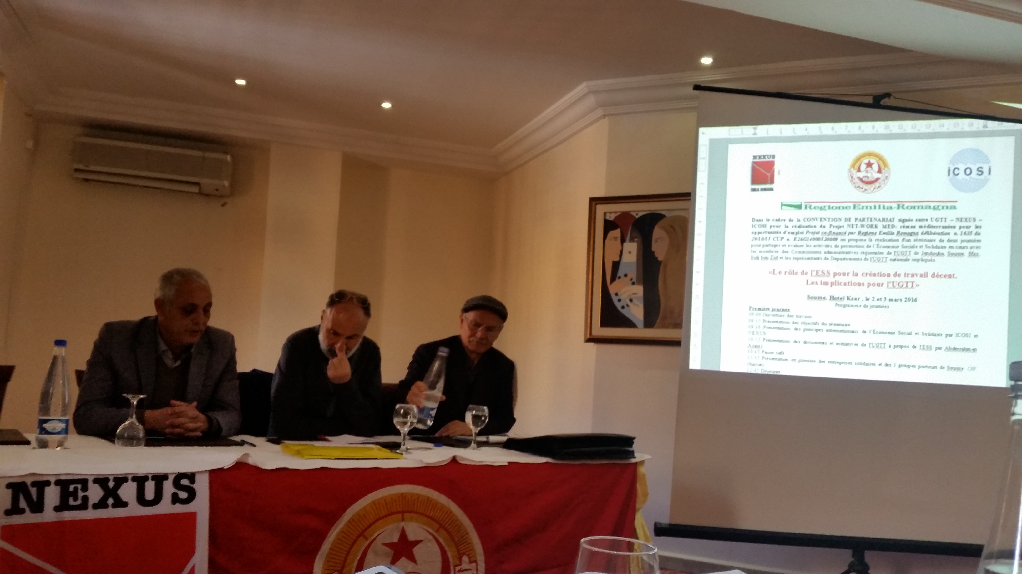

Per quanto riguarda la questione legislativa, che è uno degli ostacoli più importanti per lo sviluppo dell'ESS, però l'UGTT si sta impegnando nel coordinare l'Iniziativa Nazionale di Legge ESS, lavorando con un'equipe di giuristi ed esperti e chiamando a raccolta la società civile. Nell'ambito di questo processo tre iniziative sono già state organizzate (17/12/2015, 22/1/2016, 25/1/2016: le ultime due inserite nell'ambito del progetto Net Work MED) ed il seminario del 2 e 3 marzo punta anche a stimolare una più feconda partecipazione a questo processo da parte di tutto il sindacato.

Attraverso il racconto dell'esperienza dei gruppi/imprese solidali sono emersi i vissuti di emarginazione e mancanza di opportunità di lavoro e reddito. Ma i testimoni hanno presentato il Gruppo come un mezzo fondamentale di auto-aiuto, come un punto di forza nel decidere di intraprendere, come un catalizzatore che rende produttivo il lavoro (produttivo nel senso di monetizzabile). Per le donne si è dimostrato come un mezzo di auto-organizzazione che ha dato dignità alle attività di trasformazione dei prodotti agricoli che prima realizzavano esclusivamente per l'autosostentamento delle famiglie. Nella regione di Jendouba sono state proprio le donne a manifestare il maggiore interesse per il lavoro cooperativo, gli uomini agricoltori attendono di vedere i risultati prima di decidere di aderire. D'altronde la collaborazione uomo – donna facilita il superamento di alcune barriere culturali, aprendo piste per rendere maggiormente visibile ed apprezzato il lavoro delle donne.
I punti negativi maggiormente condivisi tra i gruppi sono stati la mancanza di forme di impresa che favoriscano il lavoro dei giovani (le SMSA prevedono un grande numero di soci a fronte di investimenti molto difficili da ottenere e non consentono ai soci fondatori facenti parte del CDA di ricevere uno stipendio in cambio di lavoro) e gli ostacoli burocratici (per ottenere una sede, per avere i permessi…). Anche la mancanza di spazi di commercializzazione adeguata è emersa come una forte penalizzazione (i mercati all'ingrosso non riconoscono il prezzo adeguato alle merci dei piccoli agricoltori, hanno alti costi al m2, sono infiltrati da organizzazioni malavitose e non valorizzano le produzioni praticamente biologiche, mentre gli spazi autogestiti iniziano ad esistere, ad esempio TunisieCoop, ma sono ancora poco incisivi) così come i costi di trasporto delle merci. La mancanza di finanziamento è un'altra caratteristica che non permette una fase di start up rapida.
La formazione per aumentare il valore aggiunto ai prodotti è in via di realizzazione ed i gruppi la vedono come una grossa chance per poter valorizzare i loro prodotti agricoli tipici, sopratutto le donne. La formazione per lo strutturazione dei gruppi e la definizione della mission imprenditoriale, realizzata da Zitouna counsulting, è stata da tutti molto apprezzata.

L'intervento del Segretario del Dipartimento di Relazioni Internazionali, Kacem Afaya, ha da un lato riconosciuto il lavoro fin qui realizzato, riconoscendolo come proprio all'organizzazione sindacale, sottolineandone l'innovazione rispetto al passato. I valori internazionali sui quali si lavora oggi sono in contrasto con l'esperienza delle cooperative di Ben Salah che poggiavano i loro pilastri fuori dall'ESS. Quindi non va accomunata l'esperienza attuale con quella del passato. E' quindi importante che l'UGTT sottolinei queste differenze e che si impegni per non fare passi falsi che possano minare la sostenibilità e la credibilità delle esperienze in corso. Ha richiamato anche alla necessità di un nuovo ruolo verso la valorizzazione del bene comune: le imprese solidali che generano lavoro sono un bene comune e tutte le strutture sindacali sono chiamate a parteciparvi nel rispetto dei valori di autonomia, democrazia ed adesione volontaria.

Sinteticamente le valutazioni emerse dalla plenaria sono le seguenti:
- la collaborazione tra sindacato e la società civile è stata ritenuta positiva da tutti i partecipanti
- i progetti e le attività presentate sono stati ritenuti interessanti, ma desta preoccupazione il quadro di burocrazia e scarso sostegno delle istituzioni locali
- le attività realizzate rispettano e mettono in pratica quanto contenuto nella Dichiarazione di Principi del gennaio 2015
- il vuoto legislativo è un grave vulnus che bisogna cercare di risolvere al più presto, ma nel frattempo le esperienze esistenti vanno consolidate per servire da esempio e affinché siano da stimolo per altre attività sopratutto per i giovani in modo da fare pressione sul Parlamento
- va affrontato il tema della commercializzazione dei prodotti attraverso la creazione di circuiti alternativi per avvicinare i consumatori e diffondere l'ESS
- va affrontata la necessità di finanziamento, attivando il ruolo dell'UGTT

In sintesi le proposte emerse dal seminario sono le seguenti:
Visto che l'ESS si inserisce nel quadro della Convenzione OIL n. 193 in cui i sindacati sono chiamati a promuovere nuove cooperative
- richiesta da avanzare al prossimo congresso UGTT (gennaio 2016) di creazione di un dipartimento di ESS con fondi propri e personale qualificato, che si coordini con gli altri dipartimenti interessati dal tema (formazione, contrattazione privata, studi, legislativo ….). Nella relazione da presentare al congresso UGTT il dip. Relazioni internazionali deve mettere bene in evidenza il lavoro fatto sottolineandone la mole e la necessità di risorse umane che realizzino l'accompagnamento ai progetti/imprese oltre che di risorse finanziarie
- maggiore attivazione del ruolo di accompagnamento politico che le Unioni Regionale dell'UGTT possono dare alle attività in corso
- le esperienze di ESS fino a qua realizzate sono esempi di “militantismo” cioè sono proposte avanzate, che anticipano il quadro politico-legislativo. Sono attività in accordo con il ruolo dell'UGTT di promozione di modelli più avanzati, di modelli pilota (in passato l'UGTT ha promosso varie associazioni, mutuali ecc quindi perché non continuare a farlo?). Il ruolo storico dell'UGTT è stato sempre quello dell'encadrement, dell'inquadramento in obiettivi politici verso i quali l'UGTT si fa mediatrice. In questo caso l'ESS è vista come un bene comune perché aiuta la stabilità della Tunisia attraverso la creazione di nuove aggregazioni basate sui principi internazionali dell'autonomia, dell'adesione volontaria e della democrazia.
- riprendere il ruolo storico dell'UGTT di costruzione di politiche pubbliche per lo sviluppo del paese, costruendo un programma di ESS. Il ruolo dello Stato deve essere chiaro rispetto alle nuove forme di cooperativismo, e deve essere un ruolo giocato assieme a tutti li attori dell'ESS. L'UGTT può contribuire a costruire la cultura dell'ESS coinvolgendo le regioni più svantaggiate. Va detto chiaramente che non si stanno costruendo esperienze come nel passato, ma si raggruppano giovani attorno ad un'idea di impresa
- bisogno di formazione e di discussione interna al sindacato (cattiva eredità, socialismo di stato, adesioni soci all'UGTT) e quindi messa in attuazione del punto 6 della Dichiarazione di principi dell'UGTT
- per il finanziamento l'UGTT potrebbe incrementare il Fondess già esistente o aprire uno spazio di negoziazione con le banche per creare programmi adatti all'ESS
- facilitare maggiormente le relazioni con le autorità locali per risolvere i problemi (affitto spazi, forniture di elettricità, autorizzazioni …)
- aumentare gli scambi tra Tunisia Francia ed Italia
-valutare la possibilità di sostenere esperienze di recupero di imprese del settore turistico coinvolgendo l'UDC (ad es. di Sousse), tenendo presente tutti i problemi ma costruendo dei progetti
- aprire le esperienze di ESS ad altri settori oltre all'agricoltura

Infine si è proposto di creare un'istanza di incontro tra le esperienze promosse fino a qua per uno scambio di pratiche, per l'auto-formazione e la costruzione di eventuali piattaforme comuni.

